Санкт-Петербургский национальный исследовательский университет информационных технологий, механики и оптики.

Факультет инфокоммуникационных технологий.

Лабораторная работа №4 по теме:

«Реализация клиентской части средствами Vue.js» по дисциплине: WEB - программирование.

Выполнил: Савоник Никита

Группа: K33401

Преподаватель: Говоров Антон Игоревич

Санкт-Петербург, 2020

Цель работы: получить практические навыки настройки CORS (Cross-origin resource sharing).

Frontend/router

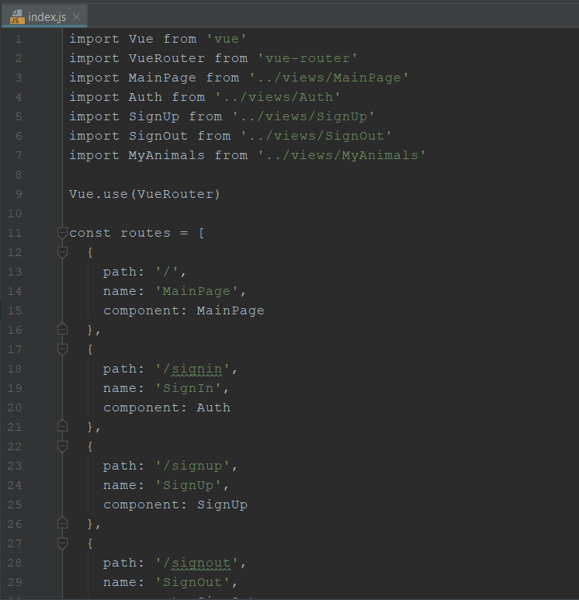

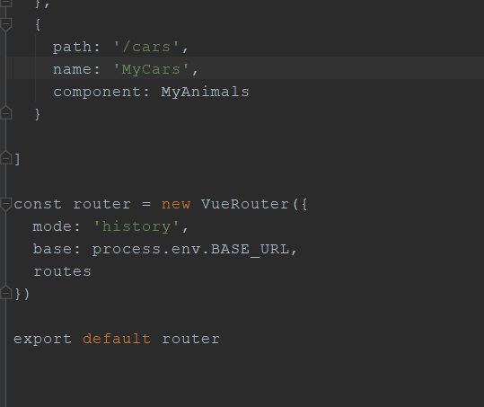

Main.js

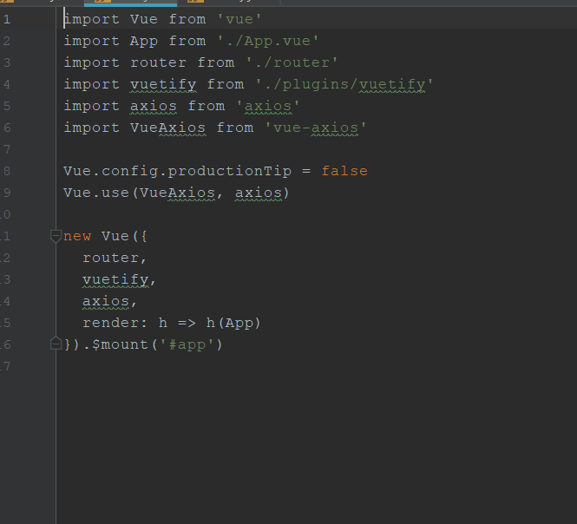

Vuetify.js

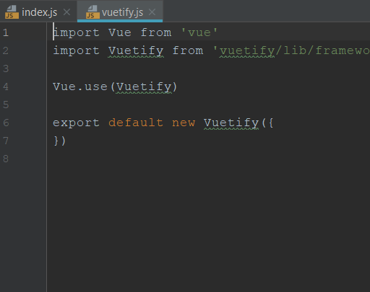

Public/index.html

